**SOPORTE EN SITIO**

**Semana 3 de agosto.**

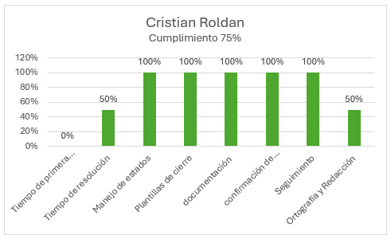

**SOPORTE EN SITIO**

**Semana 4 de agosto.**

**SOPORTE EN SITIO**

**Semana 5 de agosto.**



